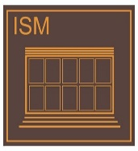

REPUBLIQUE DU SENEGAL

http://thewriterfashionicon.files.wordpress.com/2010/04/drapeau20senegal1.jpg

**MINISTERE DE L’ENSEIGNEMENT SUPERIEUR ET DE LA RECHERCHE ET DE L’INNOVATION**

**DIRECTION DE L’ENSEIGNEMENT PROFESSIONNEL**

**\*\*\*\*\*\*\*\*\*\*\*\*\*\*\*\*\***

**JBA 2024**

***SUJET :***

**CREATION D’UNE APPLICATION WEB POUR LA DECLARATION DE TVA AU SENEGAL.**

**Présenter par :**

* **Emmanuel Josué Bonheur OMOKOMY**
* **Kayumpa Blaise YESE**
* **Kéli Jason AWUME**
* **Miguel Stevi Espoir MBELETY YAKAMBE**

**Encadré par** :

**M. Sidy Yahya AIDARA**

**Enseignant Chercheur à L’ISM**

Année Académique :2023-2024